**КОНСПЕКТ НОД**

**ДЛЯ ДЕТЕЙ СТАРШЕГО ДОШКОЛЬНОГО ВОЗРАСТА (6-7 лет)**

Подготовила:

воспитатель

МБДОУ № 92 «Парус» г. Калуги -

Рожкова Тамара Борисовна,

высшая квалификационная категория.

**«Дидактическое обоснование образовательной деятельности»**

|  |  |
| --- | --- |
| Тема | « Символы родного города». |
| Направление | Познавательное развитие |
| Форма проведения | Непосредственно-образовательная деятельность |
| Возраст детей | 6 -7 лет (подготовительная группа) |
| Цели | Воспитание патриотических чувств и любви к своей стране и малой Родине у детей через закрепление знаний о символике России и города Калуги. |
| Задачи | 1.Познакомить детей с отдельными историческими событиями возникновения и развития города Калуги, России и их государственными символами.  2.Способствовать у детей формированию понимания гражданской принадлежности, патриотических чувств к прошлому, настоящему и будущему родного города.  3.Развивать познавательный интерес и уважение к символам России и родного города.  4.Содействовать формированию логического мышления, умения анализировать, делать самостоятельные выводы.  5.Воспитывать патриотические чувства и уважительное отношение к символам городской власти. |
| Средства обучения | Фотографии с символикой России и Калуги; изображения памятника Ивану III, карты старой Калуги; карточки флага и герба Калуги, разрезанные на фрагменты, двух цветов; аудиозапись гимна РФ и Калуги; гербы городов Калужской области на одном альбомном листе размер А-4 по количеству детей; карандаши для самостоятельной деятельности; бесцветные силуэты флагов России; карта - плакат «Наша Родина – Россия» , длинная красная лента. |
| Предварительная работа | Беседы: «Наша страна – Россия», «Наша малая Родина – Калуга». Рассматривание иллюстраций, альбомов, фотографий о Калуге. ВХЛ чтение стихов, рассказов о России, Калуге ,заучивание стихотворений, пословиц и поговорок о Родине.  Прослушивание аудиозаписи гимна России.  Рассматривание карточек с современной символикой России и Калуги, фотографий с видами старой Калуги;  Д./и: «Найди свой флаг», «Узнай наш герб», « Узнай по описанию»  Сюжетно-ролевые игры «Путешествие по городу». |
| Форма организации | Фронтальная, индивидуальная, подгрупповая. |

**Примерный ход мероприятия**

|  |  |  |  |  |  |
| --- | --- | --- | --- | --- | --- |
| Структурные  части образовательной деятельности | Содержание игровых заданий | Деятельность | | Форма  организации детей | Результат |
| педагога | детей |
| 1.Организа –  ционно-мотивацион  ная | Включение детей в образовательную деятельность  Беседа  «Мы - россияне»  (Приложение 1) | Воспитатель вывешивает карту-плакат «Наша родина – Россия», на которой показаны субъекты государства, а так же государственные символы страны . Обсуждает с детьми , что это за карта, задает вопросы.  Просит показать границы РФ. Помогает детям справиться с заданием. | Дети обращают внимание на появившуюся на доске карту РФ. Отвечают на вопросы воспитателя, показывают границу страны. | Дети свободно стоят полукругом. Фронтальная и индивидуальная. | Возникновение интереса у детей к предстоящей деятельности, незаметное включение детей в непосредственную образователь-ную деятельность. |
| Создание проблемной ситуации.  Дидактическая игра «Назови символы своей страны и своей малой родины».  (Приложение 2) | Воспитатель обращается к детям с вопросами о символах РФ и их родного города.  Последний вопрос о флаге Калуги вызывает у детей недоумение. | Дети отвечают на вопросы, некоторые из которых вызывают у них затруднения, а вопрос о символах своей малой родины вызвал большой интерес. Дети предлагают узнать о них более подробно. | Фронтальная,  индивидуаль-  ная. | Поддержание познавательного интереса.  Дети замотивированы на предстоящую деятельность. |
| 2.Основная часть |  |  |  |  |  |
|  | Ситуативный разговор  **«**История образования города».  (Приложение 3) | Воспитатель обращается с вопросом, кто и когда основал наш город и дал ему такое красивое имя.  Предлагает детям показать Калужскую область на карте РФ.  . | Дети слушают педагога, отвечают на заданные вопросы. Находят Калугу на карте и показывают её. | Фронтальная. | Дети получают новые знания |
|  | «Образование Российского государства»**.**  (Приложение 4) | Воспитатель знакомит с памятником князю  Ивану III.  Рассказывает о том , как все княжеские земли на Руси объединились в единое государство. | Дети слушают рассказ воспитателя**.** | Фронтальная. | Дети получают новые знания. |
|  | Игровое задание «Единение».  (Приложение 5) | Воспитатель выкладывает на ковре длинную красную ленту, соединенную кольцом. Просит детей погулять по группе.  Напоминает детям, что они стоят в разных местах группы. Затем предлагает подойти и взяться всем вместе за красную ленту, как будто это границы нашей Родины.  Воспитатель просит детей поднять ленту вверх и переложить её так, чтобы все оказались внутри ленточного кольца.  Читает стихотворение «Мы вместе». | По просьбе воспитателя расходятся по всей группе.  Затем дети подходят и берут рукой ленту, оказываются снаружи от неё.  Дети меняют положение ленты и оказываются внутри круга, - то есть внутри границы.  Слушают стихотворение. | Фронтальная и индивидуальная**.** | Дети практическим путём приходят к знаниям о об устройстве нашего государства. (федерации): |
|  | **Динамическая игра «Герб России»**  (Приложение 6) | Воспитатель читает стихотворение | Дети выполняют динамические упражнения | Фронтальная. | Снятие эмоционального напряжения. |
|  | Дидактическая игра «Придумай герб нашего города»  (Приложение 7) | Воспитатель обращается к детям с просьбой обсудить, как может выглядеть герб города Калуга. | Дети отвечают на вопросы , обмениваются мнениями, активно участвуют в игре. | Фронтальная. | Поддерживается познавательный интерес детей**.** |
|  | Дидактическая игра « Узнай герб Калуги».  (Приложение 8) | Воспитатель предлагает каждому лист с изображением современных гербов городов области. И просит выбрать герб нашего города, отметив свой выбор карандашом. | Дети находят похожие друг на друга гербы. Сравнивают два исторических герба города Калуга. Задают вопрос воспитателю об этом. | Индивидуальна. | Развитие самостоятельности, активности, интереса к теме занятия. |
|  | «Современный герб города».  (Приложение 9) | Воспитатель обобщает ответы детей и говорит, что современный герб города отображает историю региона из глубины веков до Дети слушают рассказ воспитателя**.**  наших дней | Дети сравнивают и находят новые детали в изображении герба. | Фронтальная. | Дети проявляют активность в совместной деятельности, тем самым углубляют и уточняют представления о символах родного города. |
|  | Игровое задание  «Восстанови флаг России»  (Приложение 10) | Воспитатель показывает детям бесцветный флаг России и просит раскрасить его полосы цветными карандашами.  Дети выполняют работу, соблюдая последовательность цвета каждой полосы флага.  Воспитатель показывает флаг России, дети проверяют выполненные работы. | Дети выполняют работу, соблюдая последовательность цвета каждой полосы флага. | Индивидуальная | Дети имеют представленя о флаге страны |
|  | Проблемная ситуация  «Дидактическая игра  «Символы нашего города».  (Приложение 11) | Воспитатель предлагает детям разделиться на подгруппы, выбрать фрагмент изображения и составить из них целую картину герба и флага.  Воспитатель предлагает для каждой подгруппы образец.  Воспитатель наблюдает за ребятами, как они выполняют задание.  Воспитатель обращает внимание детей на полученные изображения. Поясняет детям , что изменилось в изображении флага. | Дети выполняют задание. Каждый ребенок должен взять одну карточку (у карточек разный цвет), а затем найти, тех, у кого есть подходящая часть по цвету, и собраться в группу. Каждая группа за отдельным столом составляет картины с изображением герба и флага Калуги.  Дети называют герб и флаг. Комментируют схожесть в изображениях. | Групповая, фронтальная | Дети проявляют активность в совместной деятельности, тем самым углубляют и уточняют представления о символах родного города.  Дети умело связывают часть и целое. |
|  | «Наши гимны».  (Приложение 12). | Воспитатель читает стихотворение – загадку о гимне. | Дети отгадывают загадку. Слушают строки гимна Калуги. Стоя слушают гимн РФ и Калуги, | Фронтальная. | Положительные эмоции от прослушанных гимнов. |
| 3. Рефлексия | «Моя мечта»  (Приложение 13) | Предлагает детям подумать, что бы они сделали хорошего, полезного и доброго для своей страны?  Педагог начинает, а дети — продолжают. | Дети предлагают различные добрые дела и поступки для своей страны, своего города. | Фронтальная. | Обобщение знаний. |
|  | Итоги занятия. | Воспитатель подводит итог деятельности, побуждает к активному речевому высказыванию. | Дети оценивают новизну полученных знаний и свою работу на уроке, учатся высказывать свое мнение. | Фронтальная, индивидуальная. | Могут поделиться полученными знаниями с родителями. Будут гордиться символами своей страны и города Калуги. |

**Приложение 1.**

**Беседа воспитателя группы с детьми у карты « Наша родина – Россия», на которой изображены субъекты Российской Федерации.**

Дети обращают внимание на воспитателя, который внес карту в группу и повесил её на доску. Необычная карта привлекла внимание детей. По краям карты изображены флаги субъектов РФ, а так же показаны символы государства: герб, флаг, гимн. Есть также задания, которые нужно выполнять маркером на плакате.

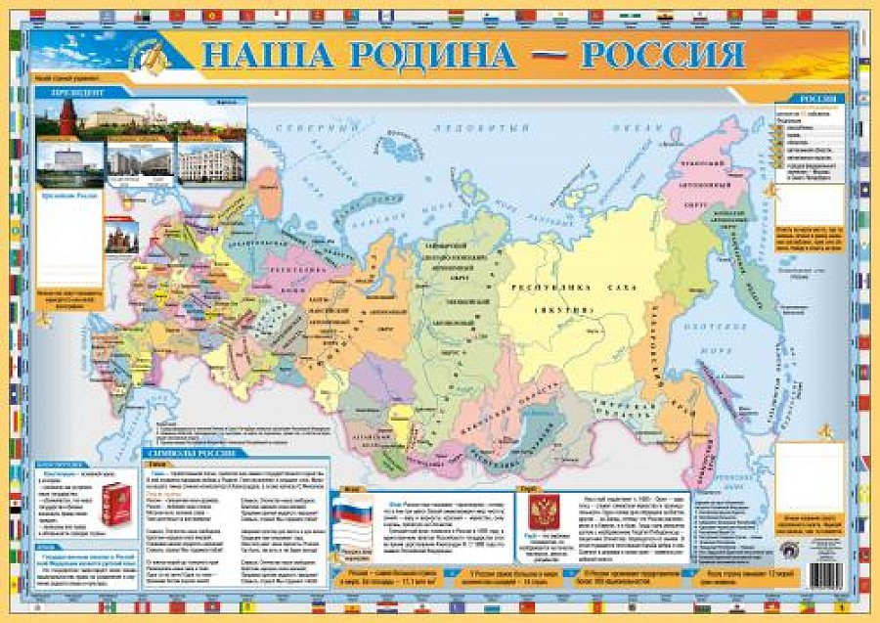

-Ребята, перед вами карта нашей страны.

Назовите, пожалуйста, страну, в которой мы все живем.

- Ответы детей. (Россия, Российская Федерация)

-Правильно, мы с вами живем в стране, у которой удивительно красивое имя – Россия. Наша Родина огромная, просторная и необъятная. Ни одно государство не имеет такой территории, как Россия.

-Как можно называть всех людей, которые постоянно живут в нашей стране?

- Ответы детей. (Россияне, граждане России).

-Как только маленький человек появляется на свет, он получает свой первый документ – свидетельство о рождении, в котором записано, что он является гражданином Российской Федерации, а это значит, что у вас появилось право на заботу и охрану со стороны государства.

- А что значит быть гражданином своей страны?  
- Ответы детей. (Быть ответственным, правдивым, любить свою родину и т.д.)

-Я думаю, что для этого не достаточно иметь запись в свидетельстве о рождении или в паспорте (у взрослых людей); быть гражданином – это значит - любить свою Родину, чувствовать ответственность за ее судьбу, ее будущее. Ну и, конечно, гражданин страны должен знать ее историю, ее государственные символы.

**Приложение 2.**

**Дидактическая игра «Назови символы своей страны и своей малой родины».**

- Все граждане России знают и гордятся государственными символами. Ведь они объединяют их. Какие государственные символы России знаете вы? Как они выглядят? Наша карта будет вам помогать.

-Ребята, я предлагаю вам поиграть в игру и узнать, что вы знаете о нашей Родине , и ее символике. Для этого надо встать всем в круг. Я буду бросать мяч, и задавать вопрос, на который тот, кто его поймает должен ответить. Если вы не знаете ответа на вопрос, верните мяч воспитателю. Мы обсудим его вместе чуть позже.

Начинаем:

1.Как называется наша страна?

2.Как называется столица нашей страны?

3.Кто управляет нашей страной?

4. Назови государственные символы России.

5.Какого цвета флаг России?

5.Как называется область, в которой мы живем?

6.Как называется главный город нашей области?

7.Как называют жителей нашей Калуги?

8.Наш город старый или молодой, сколько ему лет?

9.Что значит название города, в котором ты проживаешь?

10.Видел (а) ли ты герб и флаг нашего города?

Некоторые вопросы вызвали у детей недоумение. Дети предложили узнать о Калуге и её символах .

- Ребята сегодня мы вспомним символы нашей страны, и познакомиться с историческим прошлым нашей Калуги и её символикой. А значит, вы сможете получить ответы на все вопросы, которые вызвали у вас затруднения.

**Приложение 3.**

**«История образования города»**

-Ребята, как вы думаете, можем ли мы найти на карте страны наш город?

Ответы детей.

-На нашей карте, которая висит на доске, мы видим, как разными цветами нарисованы различные субъекты страны: края, области, республики, округа их столицы. Есть здесь и наша Калужская область с её главным городом Калугой .

- Кто может найти и показать её. (Если это вызвало затруднение у детей, воспитатель сам показывает Калужскую область).

-Ребята, а вы никогда не задумывались, почему такое имя дали нашему городу и кто его так назвал. Где об этом мы можем узнать?

Ответы детей. (В Краеведческом музее, книгах, у пожилых людей, которые живут здесь давно).

-Да, ребята, из разных источников краеведы узнают все об исторических событиях городов, из летописных документов, в которых записываются основные даты событий.

-Калуга – это один из самых старинных городов России. Есть много объяснений названию «Калуга». Одни ученые, говорят, что произошло оно от древнего слова «холуга», что означает «место огороженное забором». Другие – что Калугу назвали так потому, что она стояла «около луга». Но скорее всего, название городу дала речка Калужка, протекающая неподалеку. Несколько раз Калуга меняла свое расположение, пока не заняла то место, где и стоит сейчас, на левом, а теперь и на правом берегах реки Оки.   
-Ребята, как вы думаете, наш город старый или молодой?

Предполагаемые ответы детей.

-Точной даты образования города нет. Впервые в летописях она упоминается более шестисот лет назад. Калужская крепость, окруженная глубокими рвами и земляным валом, с двенадцатью сторожевыми башнями, не раз отражала удары врагов и надежно защищала подступы к Москве.

Воспитатель показывает карты старой Калуги.

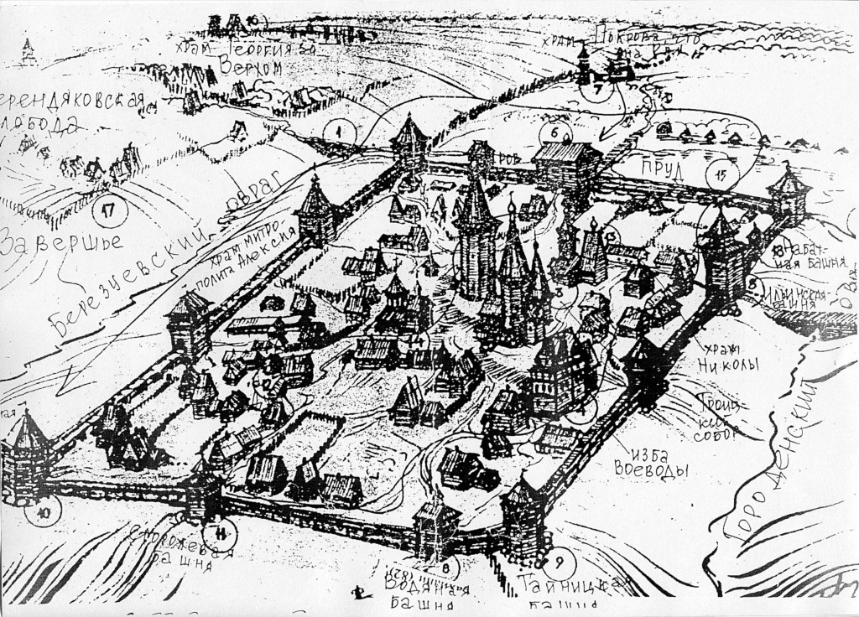

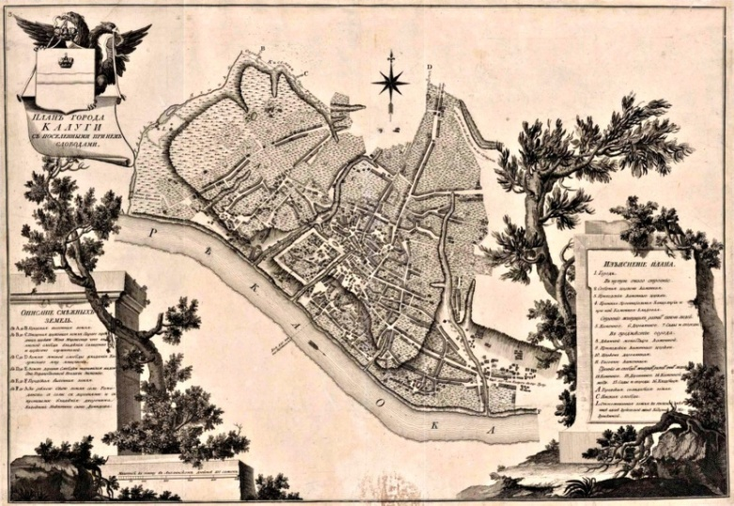

**Приложение 4.**

**«Образование Российского государства».**

Педагог показывает детям фотографию памятника  Великому князю московскому Ивану III , который стоит на площади Старый торг перед зданием администрации Калужской области.

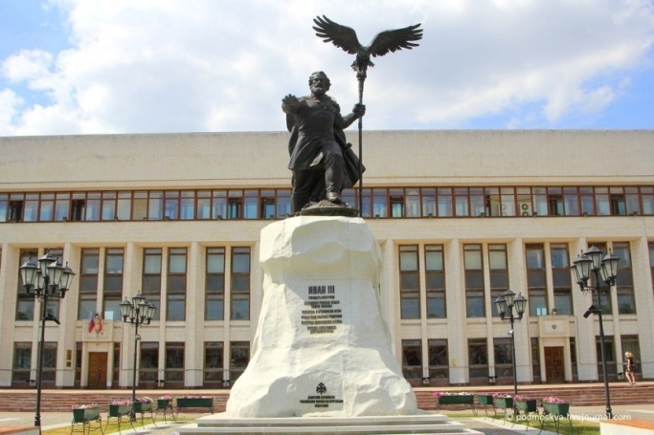

- В нашем городе есть памятник государю всея Руси  Ивану III , поставлен он в честь событий, которые происходили недалеко от Калуги. В то время Россия была разрозненная, княжества враждовали друг с другом. И только, когда надо было защищать свою Русскую землю от врагов – князья объединялись на борьбу с иноземцами. Самым страшным врагом тогда были татаро - монголы. Именно на нашей земле войска русского князя  Ивана III  однажды преградили у реки Угры дорогу татарским полчищам. Зная силу и хитрость русских воинов татаро - монголы не приняли битвы. Они ушли с русской земли навсегда. Княжества объединились, и образовалось Русское государство, которое стало большим, сильным и крепким. А государем всея Руси стал князь  Ивана III .

**Приложение 5.**

**Динамическая пауза « Единение».**

-А сейчас я предлагаю вам немного погулять и узнать, как устроено наше государство. Приглашаю вас разойтись по группе и выполнить мои задания.

Дети расходятся по группе, а затем собираются вокруг красной ленты и поднимают её, взяв в руки. Меняют её положение и оказываются внутри круга.

-- Что вы почувствовали, когда оказались все вместе внутри границы, созданной с помощью ленточки?

Предполагаемые ответы детей.

Воспитатель подводит итог и читает стихотворение «Мы одна семья».

Единение – это все вместе,

Это значит, что все как один.

Значит все мы для нашей России

Как семья: кто-то дочь, кто-то сын.

И семья наша очень большая,

Чтобы дальше Россия жила

И свободою вечно дышала-

Жить в согласии, в мире должна!

**Приложение 6.**

**Динамическая игра «Герб России»**

У нового Русского государства появляется свой новый герб.

- Давайте посмотрим на этот герб, он и сейчас является гербом нашей Родины.

Выставляется герб России.

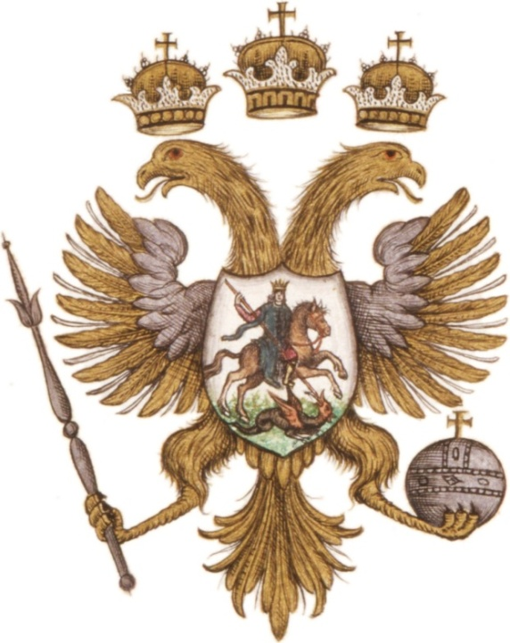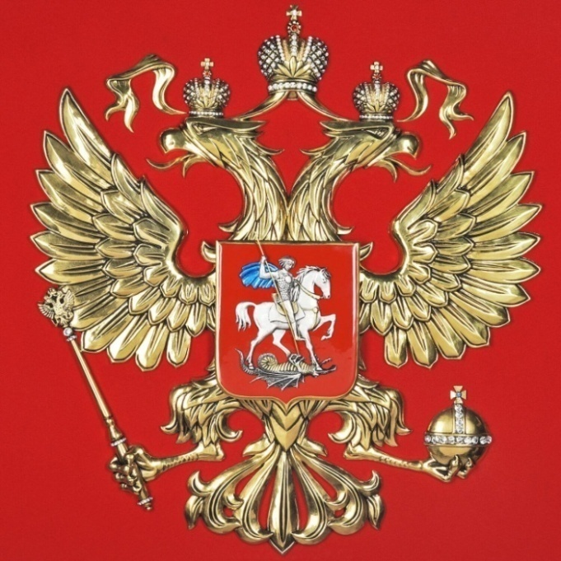

Этому Российскому гербу много-много лет. Конечно, сейчас нет царей. Но корона, скипетр и держава напоминает нам о том, что наша Родина очень древняя, что она возникла очень-очень давно.

Герб страны – орёл двуглавый  
Гордо крылья распустил, -поднять руки в стороны  
Держит скипетр, державу, -поочерёдно сжать в кулак пр. и л. руку  
Он Россию сохранил - нарисовать руками круг  
  
На груди орла – щит красный, -приложить руки к груди  
Дорог всем: тебе и мне -наклон головы вправо-влево  
Скачет юноша прекрасный -шаг на месте, с подниманием ноги  
На серебряном коне.  
  
Развевается плащ синий, - плавные покачивания рук вправо-влево  
И копьё в руке блестит. - сжать руки в кулак  
Побеждает всадник сильный, - поставить руки на пояс  
Злой дракон у ног лежит - показать руками пол.  
  
Подтверждает герб старинный  
Независимость страны.  
Для народов всей России  
Наши символы важны. - поднять руки вверх.

**Приложение 7.**

**« Придумай герб нашего города»**

-Во все времена, люди очень бережно, уважительно относились к гербу и флагу. Зная, что власть, символами которой они являются, - это гарантия порядка и благополучия горожан. Глядя на герб, можно было догадаться, почему и для чего построен этот город, чем славятся его жители или с каким загадочным, сказочным существом связано его появление.

-Ребята , а кто-нибудь из вас знает, как выглядит герб нашего города?

Я предлагаю поиграть в игру «Придумай герб города ».

- Ребята вы уже много знаете о нашей родной Калуге. Какие символы, предметы, знаки вы предложили бы разместить на гербе города?

(Ответы детей.)

- Какие цвета, на ваш взгляд, стоило бы подобрать для нашего герба?

(Ответы детей.)

- А вы хотите посмотреть, как выглядит настоящий герб нашего города?

(Ответы детей.)

**Приложение 8.**

**Дидактическая игра « Узнай герб Калуги».**

Воспитатель предлагает каждому ребенку лист с изображением современных гербов городов области. И просит выбрать герб нашего города, отметив свой выбор карандашом.

Дети находят похожие друг на друга гербы. Задают вопрос воспитателю о том, что увидели похожие гербы.

Воспитатель показывает оба герба Калуги и просит детей сравнить их.

Дети, сравнивая их, отмечают новые детали в изображении одного из гербов.

-Ответы детей: (это космический спутник, красная лента со словами)

Воспитатель обобщает ответы детей и говорит, что один из них современный герб города, а другой тот самый, который был изготовлен по указу Екатерины Великой. Долго он был и гербом нашей области. Воспитатель обращает внимание детей на герб : «в голубом поле горизонтально извитый серебряный переклад, означающий реку Оку, протекающую подле сего города, и в верхней части щита Императорская златая корона , окружен золотыми дубовыми листьями, соединенными Андреевской лентой».

|  |  |  |  |
| --- | --- | --- | --- |
| **Coat of arms of Kaluga Oblast.svg** | балабаново | 3165 | sukhinichy-r-coa |
| kozelsk_city_coa | gerb-kirov | **герб Калуги** | ермолино |
| lyudinovo_city_coa | герб муниципального района | герб Ферзиковского района | герб муниципального района |
| http://www.heraldik.ru/reg40/40sosensky_g.gif | герб Калуги | mosalsk_city_coa_n7641 | http://www.heraldik.ru/reg40/40jizdra_g.gif |
| https://images.vector-images.com/40/obninsk_city_prcoa_n4003.gif | http://www.heraldicum.ru/russia/subjects/towns/images/borovsk.gif | Герб Жукова | meschevsk_city_coa_n7717 |

**Приложение 9.**

**«Современный герб города».**

Воспитатель рассказывает о современном гербе города.

-На лазоревом поле щита видны элементы-символы: волнистый пояс, окрашенный в серебряный цвет, символизирующий реку Оку, на которой стоит город; российскую корону, которая напоминает об учреждении в свое время Калужской губернии , а также пурпурную ленту, располагающаяся в основании щита, на которой написан девиз Калуги «Колыбель космонавтики» в центре ленты изображён первый искусственный спутник Земли .

-Ребята, а как вы думаете, почему было добавлено это изображение.

Предполагаемые ответы детей.

-Это сделано в честь великого ученого [Константина](https://www.google.com/url?q=https://www.votpusk.ru/country/kurort.asp?CN%3DDZ%26CT%3DDZ2&sa=D&ust=1504030820543000&usg=AFQjCNHIHVBTFxsOnzYRPinLB_LzwFAHvw) Циолковского, который достаточно долгое время жил и творил в нашем городе, все наши космонавты — почётные граждане города Калуги, в городе имеется уникальный государственный музей космонавтики.

**Приложение 10.**

**Игровое задание «Восстанови флаг России».**

-Флаг, как и герб, - отличительный знак, символ государства. Наличие флага показывает полную независимость от других государств, его самостоятельность. Он развевается над зданием правительства, флаги вывешивают во время праздников, поднимают во время побед.

-Из каких цветов состоит флаг России?

Ответы детей.(белый, синий, красный).

Воспитатель показывает детям бесцветный флаг России и просит раскрасить его полосы цветными карандашами.

Дети выполняют работу, соблюдая последовательность цвета каждой полосы флага.

Воспитатель показывает флаг России, дети проверяют выполненные работы.

-Действительно, на нашем государственном флаге три ярких полосы. Верхняя полоса белая - символизирует – благородство, средняя – синяя – честность, нижняя – красная - смелость и великодушие.

Наличие флага показывает полную независимость от других государств.

|  |  |
| --- | --- |
| https://ds05.infourok.ru/uploads/ex/117c/000a71bb-ff593e41/hello_html_m63302c8d.png | https://ds05.infourok.ru/uploads/ex/117c/000a71bb-ff593e41/hello_html_m63302c8d.png |
| https://ds05.infourok.ru/uploads/ex/117c/000a71bb-ff593e41/hello_html_m63302c8d.png | https://ds05.infourok.ru/uploads/ex/117c/000a71bb-ff593e41/hello_html_m63302c8d.png |
| https://ds05.infourok.ru/uploads/ex/117c/000a71bb-ff593e41/hello_html_m63302c8d.png | https://ds05.infourok.ru/uploads/ex/117c/000a71bb-ff593e41/hello_html_m63302c8d.png |

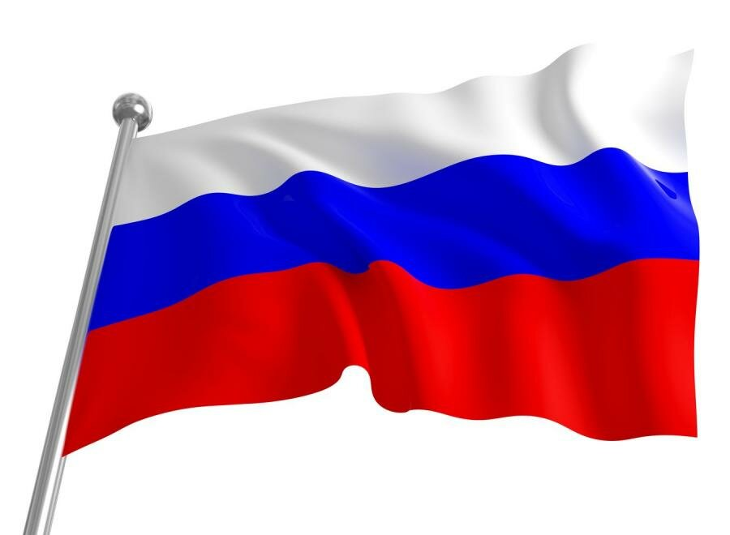

**Приложение 11.**

**Дидактическая игра « Символы нашего города»**

Город Калуга также имеет свой флаг. Предлагаю вам сложить его, из фрагментов картины.

Воспитатель предлагает детям разделиться на подгруппы. На столе лежат карточки. Каждый должен взять одну из них ( у карточек разный цвет ), а затем найти, у кого есть подходящая часть по цвету, собраться в группу и составить из них целую картину герба и флага (количество изображений должно соответствовать числу образуемых малых групп, а количество нарезанных элементов — числу детей в малой группе).

Каждая группа за отдельным столом составляет картины с изображениями герба и флага Калуги. Воспитатель предлагает для каждой подгруппы образец.

**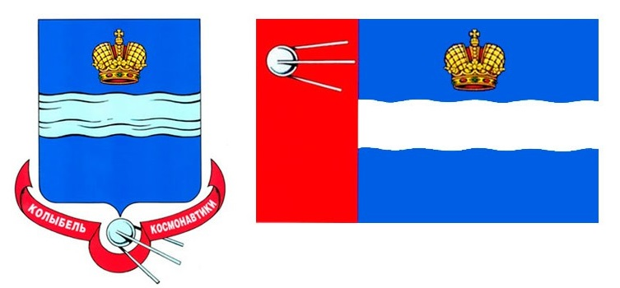**

Воспитатель обращает внимание детей на полученные изображения. Дети называют их.

-Посмотрите внимательно и скажите, на что похож флаг Калуги?

Ответы детей. ( На герб Калуги).

-Правильно, за основу флага взят современный герб города Калуги. Только девизная лента с искусственным спутником Земли, изменила свое положение и разместилась вдоль древка красной полосой. Нет надписи «Колыбель космонавтики».

**Приложение 12**

**« Наши гимны».**

Воспитатель читает стихотворение.

Есть главная песня у нашей страны.  
Услышав её, мы вставать все должны.  
Единству народа поётся в ней слава,  
И восхваляется наша держава.

- Ребята, о чем это стихотворение.

Ответы детей. (О гимне)

**-** Гимн – это не просто музыка – это торжественная, величественная песня. Это символ нашего государства. Как вы думаете, где исполняется гимн?

Ответы детей.

-Гимн звучит во время самых торжественных церемоний: когда Президент России даёт клятву служения на благо страны, когда воины приносят присягу верности. Звучит гимн при поднятии  флага РФ, на военных парадах, при вручении государственных наград и медалей. На нашей карте мы также можем прочитать слова гимна, и я думаю, что мы их с вами выучим наизусть. Государственный гимн исполняется и слушается стоя, мужчины снимают головные уборы. Слушают гимн, молча, или тихо подпевая. Такое поведение при исполнении гимна считается достойным.

Музыку гимна написал композитор, организатор и руководитель ансамбля песни и пляски Российской Армии, Александр Васильевич Александров, а слова -  поэт Сергей Владимирович Михалков, который написал много произведений для детей («Дядя Степа», «А что у вас?»).

-Ребята, у нашего города так же есть гимн, который называется «Песнь о Калуге». Каждый житель нашего города должен знать его слова, помнить об истории и думать, о будущем. Послушайте несколько строк из гимна Калуги.

Мы в Калуге живем,  
О Калуге поем,  
Нашей песне Ока подпевает.  
И над нашей судьбой,  
С высоты голубой  
Куполами Калуга сияет.

Мы с вами гордимся и любим нашу страну, а значит, должны гордиться ее символами. Я предлагаю выразить свое уважение к российскому гимну, прослушав его стоя, глядя на флаг России.

Дети стоя слушают гимн России. (аудиозапись)

**Приложение 13.**

**«Моя мечта».**

- Ребята, сегодня вы познакомились с символами нашего государства и своей малой родины. Мне кажется, что вы всегда будете горды своей Родиной. А когда вырастите, прославите её своими именами. А Россия всегда будет гордиться вами, вашими поступками и делами.

- Давайте мы подумаем, что бы мы сделали хорошего, полезного и доброго для своей страны? Я начну, а вы — продолжите: мы могли бы дружить,…

Ответы детей… (не ссориться, любить и уважать своих друзей, поливать дере­вья, заботиться о птицах, убирать мусор...).

Ответы детей.

-Вы - маленькие россияне. Вы вырастите и  сделаете нашу страну крепкой и могучей, для этого  надо  любить своих друзей и близких. Учиться и узнавать много нового и интересного, мечтать и стремиться к цели.

- А сейчас я предлагаю вам, посмотреть и улыбнуться друг другу, и будем помнить всегда, что мы с вами – россияне, народ очень мудрый, терпеливый и добрый.   
Давайте все дружно скажем: “Если дружба велика – будет Родина крепка!”

**Приложение 14.**

**-** А что нового вы узнали сегодня о России и о городе Калуга, об их государственных символах?  
 Ответы детей.

 Сегодня мы с вами узнали много нового и интересного о символах нашей страны и города Калуги.  Я предлагаю вам рассказать об этом вашим папам и мамам, бабушкам и дедушкам. Пусть они гордятся своим юными калужанами.